Bezrobotni
mieszkańcy wsi na rynku pracy województwa lubuskiego
w 2019 roku



Zielona Góra, maj 2020 rok

Spis treści

Wstęp 3
1) Liczba bezrobotnych mieszkańców wsi w województwie lubuskim 4
2) Napływ i odpływ bezrobotnych mieszkańców wsi 6
a) Napływ osób bezrobotnych na terenach wiejskich 6
b) Odpływ osób bezrobotnych na terenach wiejskich 7
c) Przyczyny odpływu bezrobotnych z ewidencji PUP 7
3) Struktura bezrobotnych mieszkańców wsi 9
a) Wiek 9
b) Wykształcenie 10
c) Staż pracy 11
d) Czas pozostawania bez pracy 12
4) Zróżnicowanie lokalne bezrobocia wśród mieszkańców wsi na poziomie powiatów 13
Podsumowanie 15
ANEKS. Część tabelaryczna 17

Wstęp

Pomimo, iż polska wieś nadal utożsamiana jest z rolnictwem i pracą we własnym gospodarstwie rolnym, to w rzeczywistości w coraz mniejszym stopniu jest ona zależna od rolnictwa.
Znaczenie rolnictwa nie odgrywa już tak dużej roli w rozwoju gospodarki zarówno krajowej, jak i rozwoju samej wsi, z którą jest identyfikowane. Obecna wieś zmienia swój charakter, z produkcji stricte rolniczej na rzecz funkcji pozarolniczej: usługi agroturystyczne czy nowe miejsca zamieszkania, co przejawia się rosnącym odsetkiem ludności migrującej z miasta na wieś.
Kurczący się rynek pracy w rolnictwie wymusza tworzenie nowych miejsc pracy na terenach wiejskich. Bezrobocie na wsi ma inny wymiar, niż to w miastach – znacznie trudniejszy do eliminacji. Na wsi jest ono trwalsze, a rynek pracy charakteryzuje się małą elastycznością.
Analiza sytuacji bezrobotnych mieszkańców wsi na obszarze województwa lubuskiego jest kolejnym opracowaniem ilustrującym funkcjonowanie tej kategorii osób na lokalnym rynku pracy w 2019 roku.
Celem opracowania jest przedstawienie oceny stanu i struktury, oraz tendencji związanych ze stanem bezrobocia wśród mieszkańców terenów wiejskich. Zaprezentowane w analizie dane pozwolą na pozyskanie wiedzy z zakresu zjawisk charakterystycznych dla omawianej kategorii w odniesieniu do ogólnej sytuacji na lubuskim rynku pracy w 2019 r.
W opracowaniu na temat sytuacji osób bezrobotnych na terenach wiejskich analizie zostaną poddane dane statystyczne gromadzone przez powiatowe urzędy pracy na podstawie sprawozdawczości o rynku pracy w oparciu o informacje miesięczne (MRPiPS-01 wraz z załącznikami) za 2019 rok. Dane te posłużą m.in. do analizy struktury bezrobocia na wsi według: wieku, wykształcenia, stażu pracy, czasu pozostawania bez pracy, powiatu.
Podczas opisu zjawiska bezrobocia wśród mieszkańców wsi analizie zostaną poddane główne przyczyny wyłączenia osób bezrobotnych z ewidencji powiatowych urzędów pracy.

Liczba bezrobotnych mieszkańców wsi w województwie lubuskim

Na koniec grudnia 2019 r. było zarejestrowanych w powiatowych urzędach pracy 18.498 bezrobotnych ogółem (spadek o 3.703 bezrobotnych w porównaniu do analogicznego okresu w 2018 r.).

Wykres 1. Liczba bezrobotnych w woj. lubuskim na koniec grudnia w latach: 2018-2019
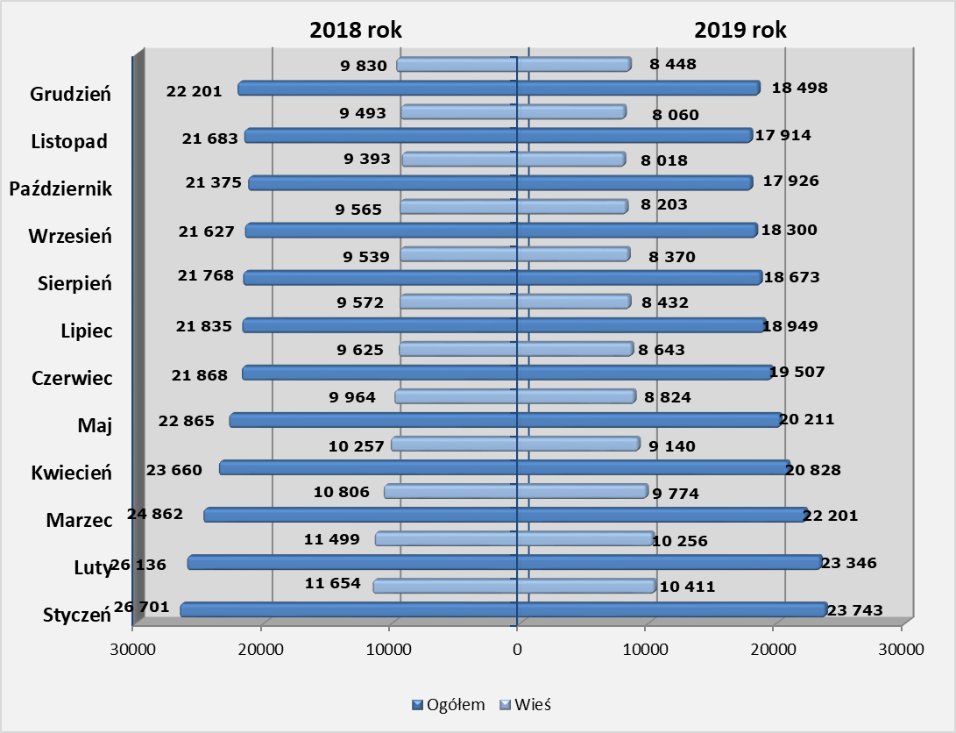

Na koniec grudnia 2019 r. odnotowano 8.448 bezrobotnych mieszkańców wsi (spadek o 1.382 osoby w porównaniu do analogicznego okresu w 2018 r.). Udział bezrobotnych mieszkańców wsi do ogółu był na poziomie 45,7% (wzrost odsetka o 1,4 p.p.).

Wykres 2. Liczba bezrobotnych zamieszkujących tereny wiejskie oraz ich udział procentowy w ogólnej liczbie bezrobotnych w latach 2015 -2019
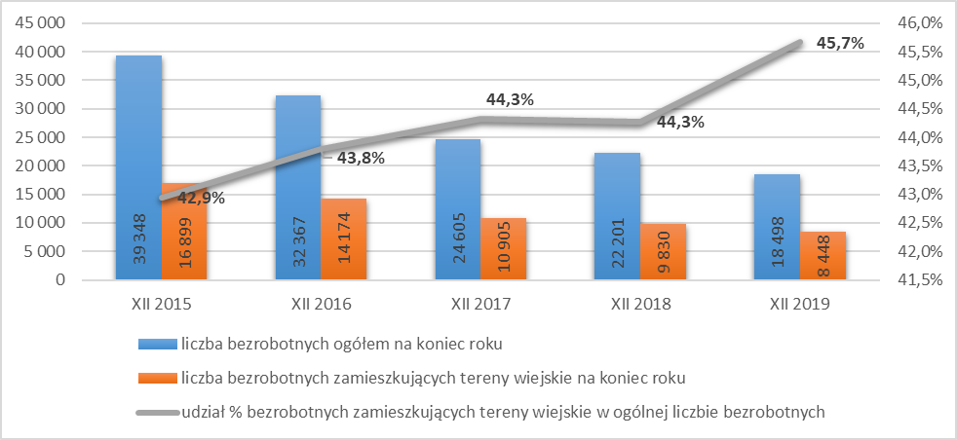
Na przestrzeni 2015 – 2019 roku widać tendencję spadkową w liczbie bezrobotnych zamieszkujących tereny wiejskie. Natomiast analizując ich udział w ogólnej liczbie bezrobotnych tendencja jest wzrostowa.

Wykres 3. Liczba bezrobotnych kobiet z terenów wiejskich oraz ich udział procentowy w ogólnej liczbie bezrobotnych z terenów wiejskich w latach 2015 -2019
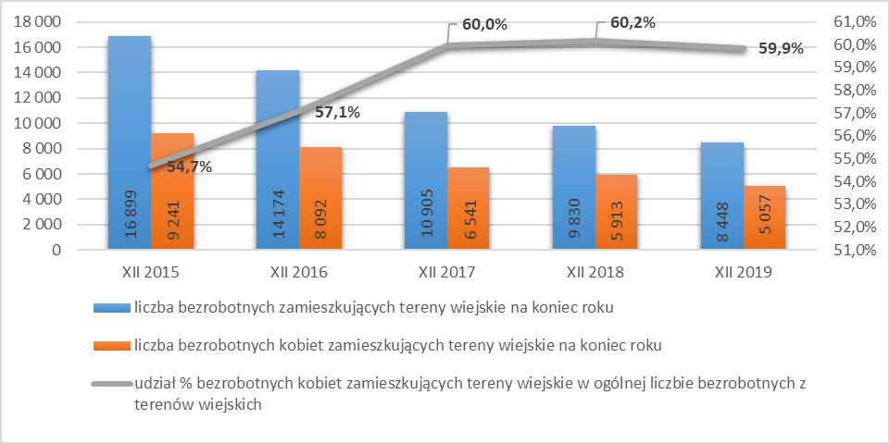
Wśród ogółu bezrobotnych z terenów wiejskich województwa lubuskiego znajdowało się 5.057 kobiet, stanowiących 59,9% analizowanej grupy. W stosunku do danych z końca ubiegłego roku liczba bezrobotnych kobiet z terenów wiejskich w regionie zmniejszyła się o 856 osób. W przypadku udziału kobiet w ogóle bezrobotnych z terenów wiejskich odnotowano spadek o 0,3 p.p.

Napływ i odpływ bezrobotnych mieszkańców wsi

Napływ osób bezrobotnych na terenach wiejskich
W 2019 r. nastąpił spadek w ogólnej liczbie noworejestrujących się bezrobotnych, o 4.969 osób, w porównaniu do 2018 r. Najwięcej nowych rejestracji odnotowano w miesiącu styczniu. Oba półrocza charakteryzowały się tendencją skokową w napływie bezrobotnych.
Wykres 4. Napływ bezrobotnych w latach: 2018-2019
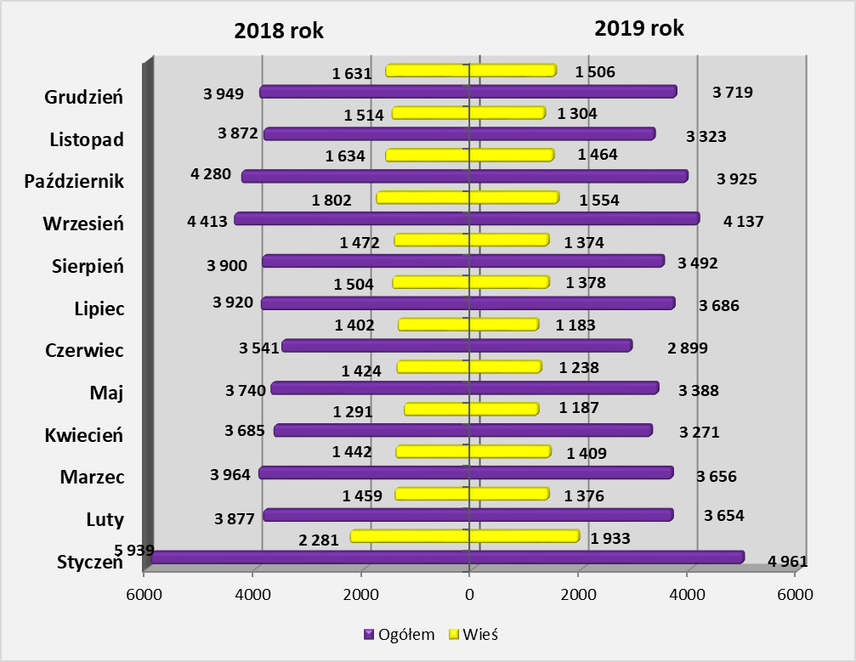
W odniesieniu do bezrobotnych mieszkanców wsi w analizowanym 2019 r. w porównaniu do roku poprzedniego miał miejsce spadek nowych rejestracji o 1.950 osób. Największy spadek liczby bezrobotnych (w relacji rok do roku) miał miejsce w miesiącu styczniu, spadek o 348 osób, natomiast najmniejszy odnotowano w miesiącach: luty (o 83 osoby) oraz marzec (o 33 osoby).

Odpływ osób bezrobotnych na terenach wiejskich
W 2019 r. w porównaniu do roku poprzedniego odnotowano spadek odpływu bezrobotnych ze statystyk powiatowych urzędów pracy (o 3.670 osób), podobnie jak wśród mieszkańców wsi – spadek o 1.594 osoby. Największy spadek w analizowanym okresie (w relacji rok do roku) wśród ogólnej liczby bezrobotnych miał miejsce w miesiącach marzec, maj i czerwiec, natomiast wśród mieszkańców wsi w miesiącach: marzec, czerwiec oraz grudzień.
Wykres 5. Odpływ bezrobotnych w latach: 2018-2019
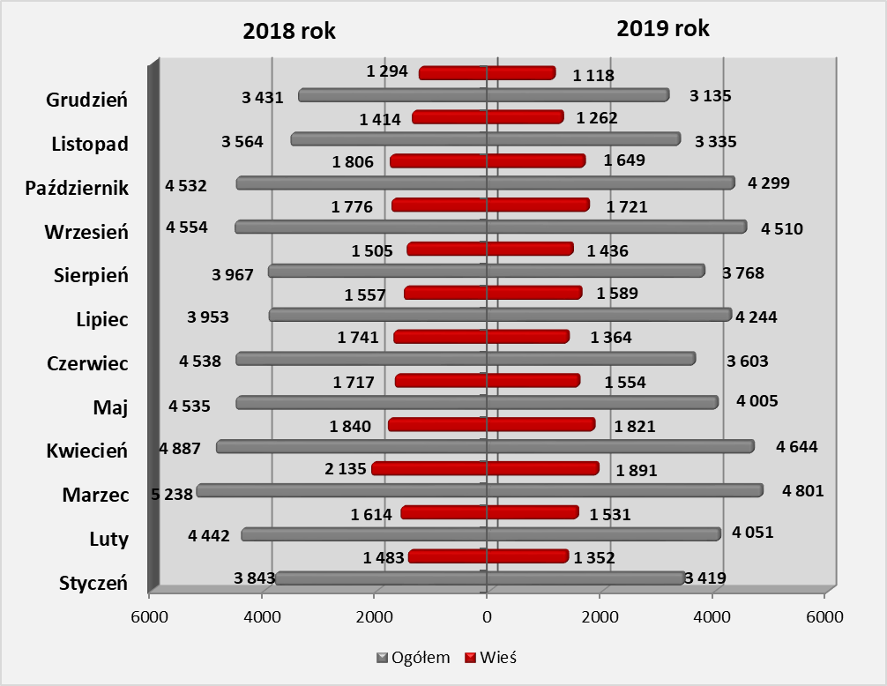

Przyczyny odpływu bezrobotnych z ewidencji PUP
W 2019 r. zostało wyłączonych z ewidencji powiatowych urzędów pracy ogółem 47.814 bezrobotnych (spadek o 3.670 bezrobotnych w porównaniu do 2018 r.).
Wśród głównych przyczyn odpływu bezrobotnych było: podjęcie pracy niesubsydiowanej – 18.423 osoby (spadek o 1.506 osób w porównaniu do 2018 r.), niepotwierdzenie gotowości do pracy – 10.933 osoby (spadek odpowiednio o 446 osób), dobrowolna rezygnacja ze statusu bezrobotnego – 4.802 osoby (wzrost o 305 osób).

Tabela 1. Główne przyczyny odpływu bezrobotnych z ewidencji PUP w latach: 2018-2019
Odpływ bezrobotnych z ewidencji PUP  z tytułu | 2018 rok |  |  | 2019 rok
Odpływ bezrobotnych z ewidencji PUP  z tytułu | Ogółem | Na wsi | Udział [%] bezrobotnych na wsi do ogółu | Ogółem | Na wsi | Udział [%] bezrobotnych na wsi do ogółu
Ogółem wyłączeni z ewidencji bezrobotnych | 51 484 | 19 882 | 38,6% | 47 814 | 18 288 | 38,2%
podjęcia pracy niesubsydiowanej | 19 929 | 7 788 | 39,1% | 18 423 | 7 190 | 39,0%
niepotwierdzenia gotowości do pracy | 11 379 | 4 197 | 36,9% | 10 933 | 3 881 | 35,5%
podjęcia pracy subsydiowanej | 5 005 | 2 008 | 40,1% | 3 869 | 1 561 | 40,3%
dobrowolnej rezygnacji ze statusu bezrobotnego | 4 497 | 1 575 | 35,0% | 4 802 | 1 650 | 34,4%
rozpoczęcie stażu | 3 299 | 1 380 | 41,8% | 2 878 | 1 235 | 42,9%
odmowy bez uzasadnionej przyczyny przyjęcia propozycji odpowiedniej pracy lub innej formy pomocy | 1 935 | 638 | 33,0% | 1 688 | 531 | 31,5%
rozpoczęcie pracy społecznie użytecznej | 1 149 | 608 | 52,9% | 1 133 | 620 | 54,7%

W 2019 r. wyłączono z ewidencji powiatowych urzędów pracy ogółem 18.288 bezrobotnych mieszkańców wsi (spadek o 1.594 osoby w porównaniu do 2018 r.).

Najczęstszą przyczyną odpływu z bezrobocia wśród mieszkańców wsi w 2019 r. było:
- podjęcie pracy niesubsydiowanej – wyłączono 7.190 osób (39,0% ogółu). W porównaniu do 2018 r. odnotowano spadek liczby wyłączeń o 598 osób, oraz spadek udziału o 0,1 punktu procentowego,
- niepotwierdzenie gotowości do pracy – wyłączono 3.881 osób (35,5% ogółu). W porównaniu do 2018 r. odnotowano spadek liczby wyłączeń o 316 osób, oraz spadek odsetka udziału o 1,4 punktu procentowego,
- dobrowolna rezygnacja ze statusu bezrobotnego – wyłączono 1.650 osób (34,4% ogółu). W porównaniu do 2018 r. odnotowano wzrost liczby wyłączeń o 75 osób, oraz spadek udziału o 0,6 punktu procentowego.

Struktura bezrobotnych mieszkańców wsi

Wiek

Wykres 6. Struktura bezrobotnych mieszkańców wsi według wieku
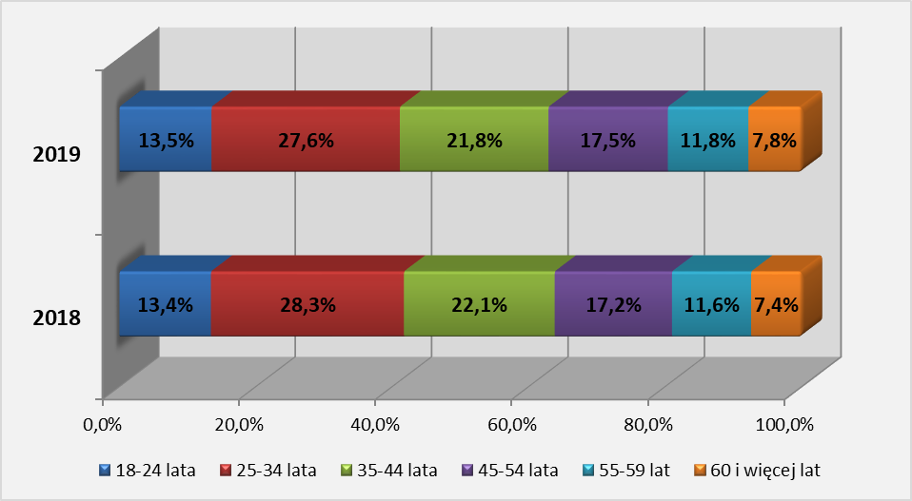

W 2019 r. najwięcej bezrobotnych mieszkańców wsi było w wieku 25-34 lata – 27,6% (spadek udziału o 0,7 punktu procentowego w porównaniu do 2018 r.).
Drugą grupą wiekową, w której odnotowano wysoki odsetek bezrobotnych wśród mieszkańców wsi były osoby w wieku 35-44 lata – 21,8% (spadek odpowiednio o 0,3 punktu procentowego).
Najmniejszy odsetek wśród bezrobotnych mieszkańców wsi odnotowano w 2019 r.
w grupie wiekowej 60 lat i więcej – 7,8% (wzrost odpowiednio o 0,4 punktu procentowego).

Tabela 2. Zestawienie udziału bezrobotnych mieszkańców wsi wg wieku w latach: 2018-2019
Bezrobotni mieszkańcy wsi
Grupy wiekowe | 2018 rok |  | 2019 rok |  | Wzrost/spadek
Grupy wiekowe | liczba | % do ogółu | liczba | % do ogółu | liczba | w p.p.
18 – 24 lata | 1 313 | 13,4% | 1 138 | 13,5% | -175 | 0,1%
25 – 34 lata | 2 783 | 28,3% | 2 336 | 27,6% | -447 | -0,7%
35 – 44 lata | 2 175 | 22,1% | 1 839 | 21,8% | -336 | -0,3%
45 – 54 lata | 1 691 | 17,2% | 1 478 | 17,5% | -213 | 0,3%
55 - 59 lat | 1 140 | 11,6% | 1 001 | 11,8% | -139 | 0,2%
60 lat i więcej | 728 | 7,4% | 656 | 7,8% | -72 | 0,4%
Ogółem | 9 830 | 100,0% | 8 448 | 100,0% | -1 382 | –

W analizowanym okresie w porównaniu do 2018 r. wśród bezrobotnych mieszkańców wsi odnotowano spadek liczby bezrobotnych we wszystkich sześciu grupach wiekowych, największy w grupie: 25 – 34 lata (spadek o 447 osób).

Wykształcenie

Wykres 7. Struktura bezrobotnych mieszkańców wsi według wykształcenia
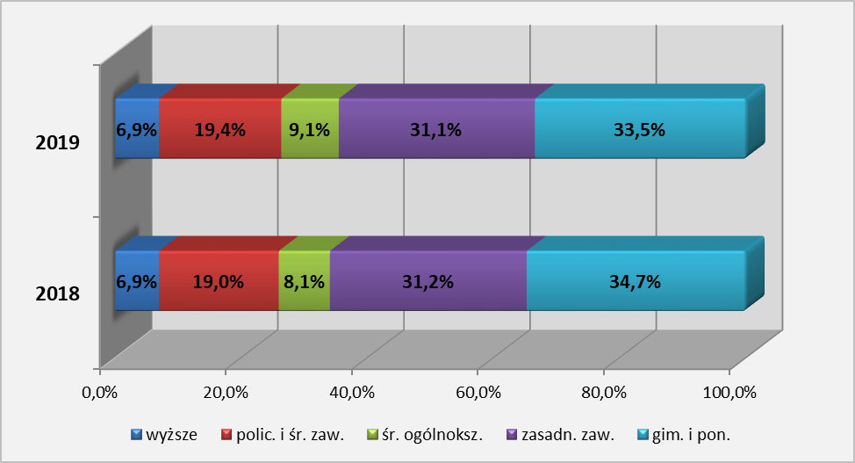

W 2019 r. najwięcej bezrobotnych mieszkańców wsi posiadało wykształcenie gimnazjalne i poniżej – 33,5% (spadek udziału o 1,2 punktu procentowego w porównaniu do 2018 r.).
Drugą grupą pod względem wysokiego bezrobocia wśród mieszkańców wsi była kategoria z wykształceniem zasadniczym zawodowym – 31,1% (spadek odpowiednio o 0,1 p. p.).
Najmniejszy odsetek wśród bezrobotnych mieszkańców terenów wiejskich miał miejsce dla osób z wykształceniem wyższym – 6,9% (odsetek taki sam jak w roku ubiegłym).
Tabela 3. Zestawienie udziału bezrobotnych mieszkańców wsi wg wykształcenia w latach: 2018-2019
Bezrobotni mieszkańcy wsi
Wykształcenie | 2018 rok |  | 2019 rok |  | Wzrost/spadek
Wykształcenie | liczba | % do ogółu | liczba | % do ogółu | liczba | w p.p
Wyższe | 679 | 6,9% | 587 | 6,9% | -92 | 0,0%
Policealne i średnie zawodowe | 1 871 | 19,0% | 1 638 | 19,4% | -233 | 0,4%
Średnie ogólnokształcące | 801 | 8,1% | 766 | 9,1% | -35 | 1,0%
Zasadnicze zawodowe | 3 065 | 31,2% | 2 624 | 31,1% | -441 | -0,1%
Gimnazjalne i poniżej | 3 414 | 34,7% | 2 833 | 33,5% | -581 | -1,2%
Ogółem | 9 830 | 100,0% | 8 448 | 100,0% | -1 382 | –

W 2019 r. w porównaniu do poprzedniego roku spadek liczby bezrobotnych mieszkańców wsi w odniesieniu do wykształcenia odnotowano we wszystkich kategoriach. Największy spadek wśród osób z wykształceniem gimnazjalnym i poniżej (o 581 osób), natomiast najmniejszy z wykształceniem średnim ogólnokształcącym (o 35 osób).

Staż pracy

Wykres 8. Struktura bezrobotnych mieszkańców wsi według stażu pracy
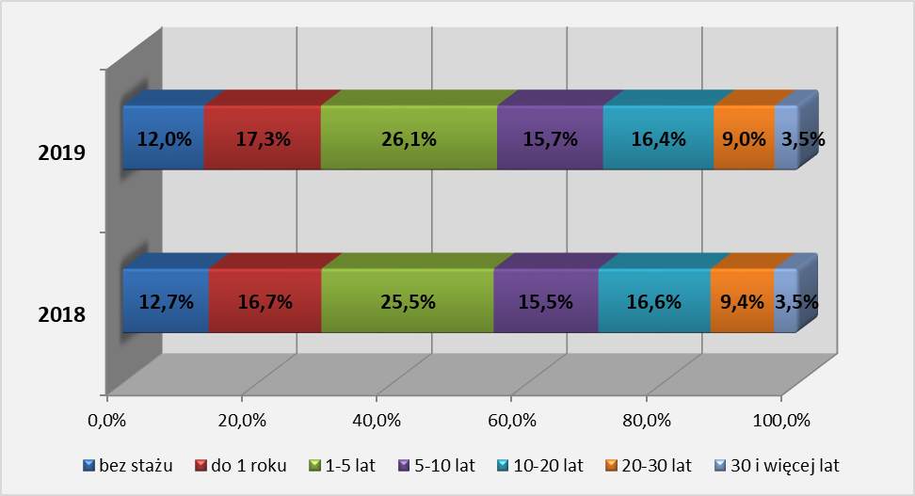
W 2019 r. najwięcej bezrobotnych mieszkańców wsi pod względem stażu pracy odnotowano w grupie 1-5 lat pracy – 26,1% (wzrost o 0,6 punktu procentowego w porównaniu do 2018 r.).
W dalszej kolejności wysoki odsetek bezrobotnych na terenach wiejskich miał miejsce w grupie do 1 roku – 17,3% (wzrost odsetka o 0,6 p.p.).
Wśród bezrobotnych mieszkańców wsi najmniejszą grupę stanowiły osoby posiadające ponad 30 letni staż pracy – 3,5% (odsetek taki sam jak w roku ubiegłym).
W 2019 r. odnotowano 12,0% bezrobotnych mieszkańców wsi nie posiadających stażu pracy (spadek o 0,7 punktu procentowego w porównaniu do 2018 r.).

Tabela 4. Zestawienie udziału bezrobotnych mieszkańców wsi wg stażu pracy w latach: 2018-2019
Bezrobotni mieszkańcy wsi
Staż pracy | 2018 rok |  | 2019 rok |  | Wzrost/spadek
Staż pracy | liczba | % do ogółu | liczba | % do ogółu | liczba | w p.p.
bez stażu | 1 246 | 12,7% | 1 010 | 12,0% | -236 | -0,7%
do 1 roku | 1 646 | 16,7% | 1 464 | 17,3% | -182 | 0,6%
1-5 lat | 2 505 | 25,5% | 2 204 | 26,1% | -301 | 0,6%
5-10 lat | 1 526 | 15,5% | 1 330 | 15,7% | -196 | 0,2%
10-20 lat | 1 633 | 16,6% | 1 385 | 16,4% | -248 | -0,2%
20-30 lat | 928 | 9,4% | 759 | 9,0% | -169 | -0,4%
30 i więcej lat | 346 | 3,5% | 296 | 3,5% | -50 | 0,0%
Ogółem | 9 830 | 100,0% | 8 448 | 100,0% | -1 382 | –

W 2019 r. w porównaniu do poprzedniego roku odnotowano spadek liczby bezrobotnych mieszkańców wsi we wszystkich kategoriach. Największy spadek nastąpił wśród bezrobotnych ze stażem pracy 1 – 5 lat (o 301 osób), natomiast najmniejszy – 30 i więcej lat (o 50 osób).

Czas pozostawania bez pracy

Wykres 9. Struktura bezrobotnych mieszkańców wsi według czasu pozostawania bez pracy
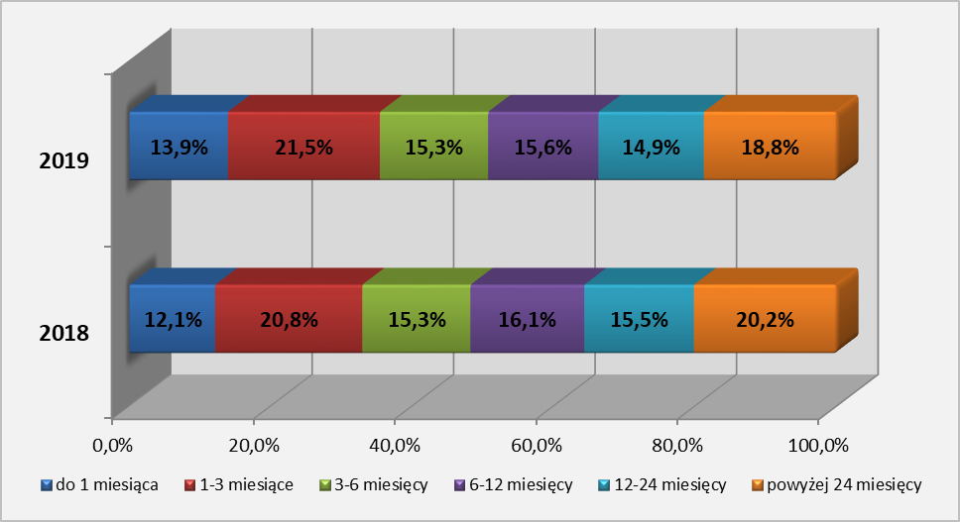

W 2019 r. miał miejsce spadek odsetka bezrobotnych mieszkańców wsi pozostających najkrócej bez pracy (do 3 miesięcy) – 35,4% (wzrost o 2,5 punktu procentowego w porównaniu do 2018 r.), oraz wśród osób przebywających powyżej 12 miesięcy bez pracy – 33,7% (spadek o 2,0 p.p).

Tabela 5. Zestawienie udziału bezrobotnych mieszkańców wsi wg czasu pozostawania bez pracy w latach: 2018-2019
Bezrobotni mieszkańcy wsi
Czas pozostawania bez pracy | 2018 rok |  | 2019 rok |  | Wzrost/spadek
Czas pozostawania bez pracy | liczba | % do ogółu | liczba | % do ogółu | liczba | w p.p
do 1 miesiąca | 1 196 | 12,2% | 1 173 | 13,9% | -23 | 1,7%
1-3 miesiące | 2 041 | 20,8% | 1 820 | 21,5% | -221 | 0,8%
3-6 miesięcy | 1 503 | 15,3% | 1 290 | 15,3% | -213 | 0,0%
6-12 miesięcy | 1 580 | 16,1% | 1 322 | 15,6% | -258 | -0,4%
12 -24 miesiące | 1 521 | 15,5% | 1 258 | 14,9% | -263 | -0,6%
powyżej 24 miesięcy | 1 989 | 20,2% | 1 585 | 18,8% | -404 | -1,5%
Ogółem | 9 830 | 100,0% | 8 448 | 100,0% | -1 382 | –

W 2019 r. w porównaniu do poprzedniego roku odnotowano spadek liczby bezrobotnych mieszkańców wsi we wszystkich kategoriach czasu pozostawania bez zatrudnienia, największy wśród osób powyżej 24 miesięcy (o 404 osoby).

Zróżnicowanie lokalne bezrobocia wśród mieszkańców wsi na poziomie powiatów

Na koniec grudnia 2019 r. w województwie lubuskim najwięcej bezrobotnych mieszkańców wsi odnotowano w powiatach: gorzowskim ziemskim – 70,9% (wzrost o 1,7 punktu procentowego w porównaniu do 2018 r.), zielonogórskim ziemskim – 62,4% (spadek odpowiednio o 0,8 punktu procentowego), strzelecko - drezdeneckim – 59,1% (wzrost odpowiednio o 0,4 punktu procentowego).
Najniższy odsetek bezrobotnych mieszkańców wsi (z pominięciem powiatów grodzkich) odnotowano w 2019 r. w powiatach: nowosolskim – 45,3% (wzrost o 2,4 punktu procentowego w porównaniu do 2018 r.), żarskim – 48,6% (wzrost odpowiednio o 1,7 punktu procentowego), słubickim – 49,4% (wzrost odpowiednio o 1,2 punktu procentowego).

W 2019 r. w porównaniu do poprzedniego roku odnotowano spadek liczby bezrobotnych mieszkańców wsi w jedenastu powiatach. Największy spadek nastąpił w powiecie międzyrzeckim – o 287.
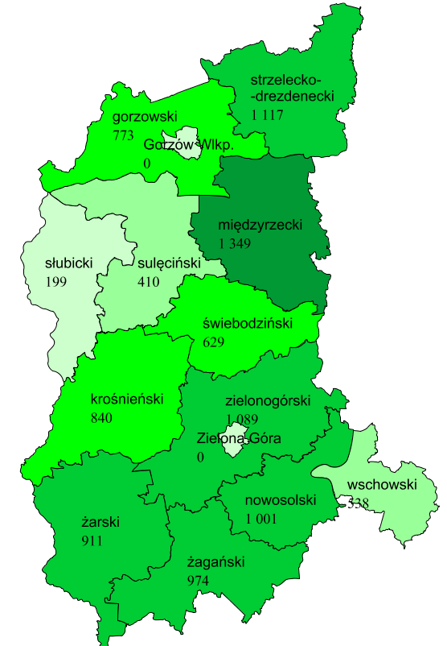
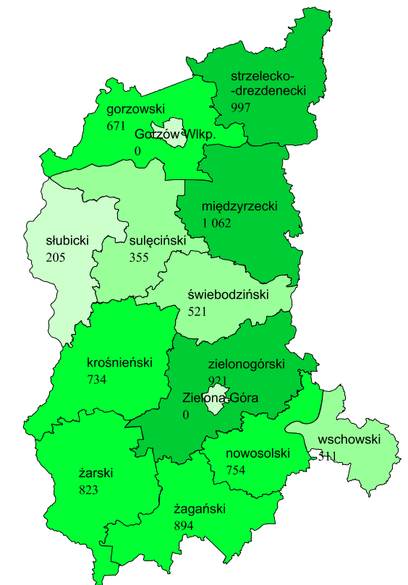
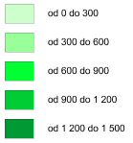
Rysunek 1. Liczba bezrobotnych mieszkańców wsi według powiatów – stan na koniec grudnia w latach: 2018-2019
2018 rok
2019 rok
Wzrost/ spadek
0,4%; -120
1,7%; -102
1,6%; -287
-2,1%; -55
1,2%; 6
1,8%; -108
0,8%; -106
-0,8%; -168
1,9%; -27
2,4%; -247
1,7%; -88
-0,2%, -80

Podsumowanie
Na koniec 2019 r. w porównaniu do poprzedniego roku wystąpił spadek zarówno liczby bezrobotnych ogółem (o 3.703 osoby), jak i bezrobotnych mieszkańców wsi (o 1.382 osoby).
W analizowanym okresie we wszystkich powiatach w porównaniu do 2018 r. odnotowano spadek liczby nowych rejestracji bezrobotnych zarówno ogółem jak i na terenach wiejskich, największy w miesiącu styczniu (o 348 bezrobotnych mieszkańców wsi mniej niż w poprzednim roku).
W 2019 r. w porównaniu do poprzedniego roku stwierdzono spadek liczby wyrejestrowań bezrobotnych ze statystyk powiatowych urzędów pracy ogółem jak i bezrobotnych mieszkańców wsi. W przypadku bezrobotnych mieszkańców wsi największy spadek wyrejestrowań miał miejsce w miesiącach: marzec, czerwiec i grudzień.
Wśród głównych przyczyn odpływu bezrobotnych mieszkańców wsi w 2019 r. było: podjęcie pracy niesubsydiowanej, niepotwierdzenie gotowości do pracy, dobrowolna rezygnacja ze statusu bezrobotnego. Najwięcej bezrobotnych wyłączono z ewidencji powiatowych urzędów pracy z tytułu podjęcia pracy niesubsydiowanej, przy czym w porównaniu do roku poprzedniego w 2019 r. nastąpił spadek o 598 bezrobotnych (był największy wśród wszystkich kategorii).
W 2019 r. najwyższy odsetek bezrobotnych mieszkańców wsi odnotowano dla osób młodych, które nie ukończyły 35 roku życia – 41,1% (spadek o 0,6 punktu procentowego w porównaniu do poprzedniego roku). Wzrost udziału bezrobocia miał miejsce wśród osób w grupie wiekowej 18 - 24 lata (wzrost o 0,1 punktu procentowego) oraz w grupach powyżej 45 roku życia.
W analizowanym 2019 r. najwięcej bezrobotnych mieszkańców wsi posiadało wykształcenie gimnazjalne i poniżej oraz zasadnicze zawodowe.
Pod względem stażu pracy w 2019 r. najwięcej bezrobotnych na terenach wiejskich odnotowano w grupach: 1-5 lat pracy oraz w grupie do 1 roku pracy. W dalszym ciągu wysoki odsetek (12,0%) bezrobotnych z terenów wiejskich nie posiada doświadczenia zawodowego, jednak w porównaniu do 2018 roku nastąpił spadek o 0,7 punkt procentowy.
W 2019 r. odnotowano wzrost udziału bezrobotnych mieszkańców wsi przebywających najkrócej w statystykach urzędów pracy, do 3 miesięcy (wzrost o 2,5 punktu procentowego w porównaniu do 2018 r.).
W odniesieniu do lokalnych rynków pracy najwyższy udział procentowy bezrobotnych mieszkańców wsi do ogółu odnotowano w powiatach: gorzowskim ziemskim, zielonogórskim ziemskim, strzelecko - drezdeneckim.
W 2019 r. w porównaniu do poprzedniego roku w statystykach powiatowych urzędów pracy województwa lubuskiego spadła liczba bezrobotnych mieszkańców wsi (o 1.382 osoby). W analizowanym okresie zmniejszył się odsetek bezrobotnych do 35 roku życia (o 0,6 punktu procentowego), oraz wzrósł udział bezrobotnych mieszkańców wsi powyżej 45 roku życia (o 0,9 p.p). Odnotowano wzrost w kategorii osób przebywających bez pracy do 3 miesięcy (o 2,5 p.p). W dalszym ciągu niekorzystnym zjawiskiem jest niski poziom wykształcenia bezrobotnych z terenów wiejskich, przy czym dominują dwie kategorie: gimnazjalne i poniżej oraz zasadnicze zawodowe.

ANEKS. Część tabelaryczna
Tabela 1. Liczba bezrobotnych w województwie lubuskim w latach 2018-2019
Liczba bezrobotnych
Lata | Miesiąc | Ogółem | Zamieszkali na wsi | Udział [%] bezrobotnych na wsi do ogółu
2018 | Styczeń | 26 701 | 11 654 | 43,6%
2018 | Luty | 26 136 | 11 499 | 44,0%
2018 | Marzec | 24 862 | 10 806 | 43,5%
2018 | Kwiecień | 23 660 | 10 257 | 43,4%
2018 | Maj | 22 865 | 9 964 | 43,6%
2018 | Czerwiec | 21 868 | 9 625 | 44,0%
2018 | Lipiec | 21 835 | 9 572 | 43,8%
2018 | Sierpień | 21 768 | 9 539 | 43,8%
2018 | Wrzesień | 21 627 | 9 565 | 44,2%
2018 | Październik | 21 375 | 9 393 | 43,9%
2018 | Listopad | 21 683 | 9 493 | 43,8%
2018 | Grudzień | 22 201 | 9 830 | 44,3%
2019 | Styczeń | 23 743 | 10 411 | 43,8%
2019 | Luty | 23 346 | 10 256 | 43,9%
2019 | Marzec | 22 201 | 9 774 | 44,0%
2019 | Kwiecień | 20 828 | 9 140 | 43,9%
2019 | Maj | 20 211 | 8 824 | 43,7%
2019 | Czerwiec | 19 507 | 8 643 | 44,3%
2019 | Lipiec | 18 949 | 8 432 | 44,5%
2019 | Sierpień | 18 673 | 8 370 | 44,8%
2019 | Wrzesień | 18 300 | 8 203 | 44,8%
2019 | Październik | 17 926 | 8 018 | 44,7%
2019 | Listopad | 17 914 | 8 060 | 45,0%
2019 | Grudzień | 18 498 | 8 448 | 45,7%

Tabela 2. Napływ bezrobotnych w województwie lubuskim w latach 2018-2019
Napływ
Lata | Miesiąc | Ogółem | Zamieszkali na wsi | Udział [%] bezrobotnych na wsi do ogółu
2018 | Styczeń | 5 939 | 2 281 | 38,4%
2018 | Luty | 3 877 | 1 459 | 37,6%
2018 | Marzec | 3 964 | 1 442 | 36,4%
2018 | Kwiecień | 3 685 | 1 291 | 35,0%
2018 | Maj | 3 740 | 1 424 | 38,1%
2018 | Czerwiec | 3 541 | 1 402 | 39,6%
2018 | Lipiec | 3 920 | 1 504 | 38,4%
2018 | Sierpień | 3 900 | 1 472 | 37,7%
2018 | Wrzesień | 4 413 | 1 802 | 40,8%
2018 | Październik | 4 280 | 1 634 | 38,2%
2018 | Listopad | 3 872 | 1 514 | 39,1%
2018 | Grudzień | 3 949 | 1 631 | 41,3%
2018 | Razem | 49 080 | 18 856 | 38,4%
2019 | Styczeń | 4 961 | 1 933 | 39,0%
2019 | Luty | 3 654 | 1 376 | 37,7%
2019 | Marzec | 3 656 | 1 409 | 38,5%
2019 | Kwiecień | 3 271 | 1 187 | 36,3%
2019 | Maj | 3 388 | 1 238 | 36,5%
2019 | Czerwiec | 2 899 | 1 183 | 40,8%
2019 | Lipiec | 3 686 | 1 378 | 37,4%
2019 | Sierpień | 3 492 | 1 374 | 39,3%
2019 | Wrzesień | 4 137 | 1 554 | 37,6%
2019 | Październik | 3 925 | 1 464 | 37,3%
2019 | Listopad | 3 323 | 1 304 | 39,2%
2019 | Grudzień | 3 719 | 1 506 | 40,5%
2019 | Razem | 44 111 | 16 906 | 38,3%

Tabela 3. Odpływ bezrobotnych w województwie lubuskim w latach 2018-2019
Odpływ
Lata | Miesiąc | Ogółem | Zamieszkali na wsi | Udział [%] bezrobotnych na wsi do ogółu
2018 | Styczeń | 3 843 | 1 483 | 38,6%
2018 | Luty | 4 442 | 1 614 | 36,3%
2018 | Marzec | 5 238 | 2 135 | 40,8%
2018 | Kwiecień | 4 887 | 1 840 | 37,7%
2018 | Maj | 4 535 | 1 717 | 37,9%
2018 | Czerwiec | 4 538 | 1 741 | 38,4%
2018 | Lipiec | 3 953 | 1 557 | 39,4%
2018 | Sierpień | 3 967 | 1 505 | 37,9%
2018 | Wrzesień | 4 554 | 1 776 | 39,0%
2018 | Październik | 4 532 | 1 806 | 39,8%
2018 | Listopada | 3 564 | 1 414 | 39,7%
2018 | Grudzień | 3 431 | 1 294 | 37,7%
2018 | Razem | 51 484 | 19 882 | 38,6%
2019 | Styczeń | 3 419 | 1 352 | 39,5%
2019 | Luty | 4 051 | 1 531 | 37,8%
2019 | Marzec | 4 801 | 1 891 | 39,4%
2019 | Kwiecień | 4 644 | 1 821 | 39,2%
2019 | Maj | 4 005 | 1 554 | 38,8%
2019 | Czerwiec | 3 603 | 1 364 | 37,9%
2019 | Lipiec | 4 244 | 1 589 | 37,4%
2019 | Sierpień | 3 768 | 1 436 | 38,1%
2019 | Wrzesień | 4 510 | 1 721 | 38,2%
2019 | Październik | 4 299 | 1 649 | 38,4%
2019 | Listopad | 3 335 | 1 262 | 37,8%
2019 | Grudzień | 3 135 | 1 118 | 35,7%
2019 | Razem | 47 814 | 18 288 | 38,2%

Tabela 4. Liczba bezrobotnych mieszkańców wsi według powiatów w latach 2018-2019
Lata | 2018 |  |  | 2019 |  |  | Wzrost/spadek liczby bezrobotnych mieszkańców wsi
Powiaty | bezrobotni |  |  | bezrobotni |  |  | Wzrost/spadek liczby bezrobotnych mieszkańców wsi
Powiaty | Ogółem | bezrobotni mieszkańcy wsi | udział [%] bezrobotnych mieszkańców wsi do ogółu | Ogółem | bezrobotni mieszkańcy wsi | udział [%] bezrobotnych mieszkańców wsi do ogółu | Wzrost/spadek liczby bezrobotnych mieszkańców wsi
Gorzów Wlkp. grodzki | 1 482 | - | - | 1 296 | - | - | -
Gorzów Wlkp. ziemski | 1 118 | 773 | 69,1% | 947 | 671 | 70,9% | -102
Krosno Odrz. | 1 619 | 840 | 51,9% | 1 392 | 734 | 52,7% | -106
Międzyrzecz | 2 462 | 1 349 | 54,8% | 1 883 | 1 062 | 56,4% | -287
Nowa Sól | 2 334 | 1 001 | 42,9% | 1 664 | 754 | 45,3% | -247
Słubice | 413 | 199 | 48,2% | 415 | 205 | 49,4% | 6
Strzelce Krajeńskie | 1 902 | 1 117 | 58,7% | 1 686 | 997 | 59,1% | -120
Sulęcin | 740 | 410 | 55,4% | 666 | 355 | 53,3% | -55
Świebodzin | 1 109 | 629 | 56,7% | 890 | 521 | 58,5% | -108
Wschowa | 1 119 | 538 | 48,1% | 1 022 | 511 | 50,0% | -27
Zielona Góra grodzki | 2 281 | - | - | 1 664 | - | - | -
Zielona Góra ziemski | 1 722 | 1 089 | 63,2% | 1 475 | 921 | 62,4% | -168
Żagań | 1 957 | 974 | 49,8% | 1 803 | 894 | 49,6% | -80
Żary | 1 943 | 911 | 46,9% | 1 695 | 823 | 48,6% | -88
Razem | 22 201 | 9 830 | 44,3% | 18 498 | 8 448 | 45,7% | -1 382

Tabela 5. Struktura bezrobotnych zamieszkałych na wsi w województwie lubuskim - stan na koniec 31.12.2019 r. (Na podstawie załącznika nr 5 do sprawozdania MRPiPS-01)
WYSZCZEGÓLNIENIE | BEZROBOTNI OGÓŁEM |  | BEZROBOTNI ZAMIESZKALI NA WSI |  | BEZROBOTNE KOBIETY ZAMIESZKAŁE NA WSI |  | LICZBA POSZUKUJĄCYCH PRACY MIESZKAŃCÓW WSI
WYSZCZEGÓLNIENIE | ogółem | udział [%] do ogółu bezrobotnych | ogółem | udział [%] do ogółu bezrobotnych | ogółem | udział [%] do ogółu bezrobotnych | ogółem | udział [%] do ogółu bezrobotnych | kobiety | udział [%] do ogółu bezrobotnych
1. Bezrobotni według czasu pozostawania bez pracy
z tego
do 1 miesiąca | 2 916 | 15,8% | 1 173 | 13,9% | 588 | 11,6% | 23 | 24,5% | 7 | 18,4%
1-3 miesięcy | 4 280 | 23,1% | 1 820 | 21,5% | 954 | 18,9% | 24 | 25,5% | 7 | 18,4%
3-6 miesięcy | 2 952 | 16,0% | 1 290 | 15,3% | 769 | 15,2% | 16 | 17,0% | 9 | 23,7%
6-12 miesięcy | 2 845 | 15,4% | 1 322 | 15,6% | 845 | 16,7% | 7 | 7,4% | 3 | 7,9%
12-24 miesięcy | 2 535 | 13,7% | 1 258 | 14,9% | 835 | 16,5% | 5 | 5,3% | 3 | 7,9%
pow. 24 miesięcy | 2 970 | 16,1% | 1 585 | 18,8% | 1 066 | 21,1% | 19 | 20,2% | 9 | 23,7%
2. Bezrobotni według wieku
z tego
18 - 24 lata | 2 205 | 11,9% | 1 138 | 13,5% | 789 | 15,6% | 5 | 5,3% | 3 | 7,9%
25-34 lata | 5 070 | 27,4% | 2 336 | 27,6% | 1 770 | 35,0% | 17 | 18,1% | 7 | 18,4%
35 - 44 lata | 4 368 | 23,6% | 1 839 | 21,8% | 1 221 | 24,1% | 33 | 35,1% | 16 | 42,1%
45 - 54 lata | 3 222 | 17,4% | 1 478 | 17,5% | 792 | 15,7% | 19 | 20,2% | 6 | 15,8%
55 - 59 lat | 2 221 | 12,0% | 1 001 | 11,8% | 485 | 9,6% | 9 | 9,6% | 2 | 5,3%
60 i więcej | 1 412 | 7,6% | 656 | 7,8% | 0 | 0,0% | 11 | 11,7% | 4 | 10,5%
3. Bezrobotni według wykształcenia
z tego
- wyższe | 2 116 | 11,4% | 587 | 6,9% | 449 | 8,9% | 8 | 8,5% | 6 | 15,8%
- policealne i średnie zawodowe | 3 951 | 21,4% | 1 638 | 19,4% | 1 192 | 23,6% | 14 | 14,9% | 6 | 15,8%
- średnie ogólnokształcące | 1 925 | 10,4% | 766 | 9,1% | 614 | 12,1% | 12 | 12,8% | 4 | 10,5%
- zasadnicze zawodowe | 5 170 | 27,9% | 2 624 | 31,1% | 1 345 | 26,6% | 28 | 29,8% | 10 | 26,3%
- gimnazjalne i poniżej | 5 336 | 28,8% | 2 833 | 33,5% | 1 457 | 28,8% | 32 | 34,0% | 12 | 31,6%
4. Bezrobotni według stażu pracy
z tego
do 1 roku | 3 282 | 17,7% | 1 464 | 17,3% | 1 012 | 20,0% | 19 | 20,2% | 7 | 18,4%
1 - 5 lat | 4 623 | 25,0% | 2 204 | 26,1% | 1 504 | 29,7% | 19 | 20,2% | 8 | 21,1%
5 - 10 lat | 2 987 | 16,1% | 1 330 | 15,7% | 830 | 16,4% | 12 | 12,8% | 1 | 2,6%
10 - 20 lat | 3 067 | 16,6% | 1 385 | 16,4% | 678 | 13,4% | 9 | 9,6% | 6 | 15,8%
20 - 30 lat | 1 735 | 9,4% | 759 | 9,0% | 264 | 5,2% | 6 | 6,4% | 3 | 7,9%
30 lat i więcej | 775 | 4,2% | 296 | 3,5% | 79 | 1,6% | 3 | 3,2% | 0 | 0,0%
bez stażu | 2 029 | 11,0% | 1 010 | 12,0% | 690 | 13,6% | 26 | 27,7% | 13 | 34,2%
Ogółem | 18 498 | 100,0% | 8 448 | 100,0% | 5 057 | 100,0% | 94 | 100,0% | 38 | 100,0%

Tabela 6. Bezrobotni mieszkańcy wsi będący w szczególnej sytuacji na rynku pracy wg czasu pozostawania bez pracy, wieku, wykształcenia, stażu pracy - stan na koniec 31.12.2019 r. (na podstawie załącznika nr 5 do sprawozdania MRPiPS-01)
Wyszczególnienie |  | Liczba bezrobotnych zamieszkałych na wsi razem | Będący w szczególnej sytuacji na rynku pracy
 |  | Liczba bezrobotnych zamieszkałych na wsi razem | do 30 roku życia | w tym do 25 roku życia | długotrwale bezrobotni | pow. 50 roku życia | korzystający ze świadczeń pomocy społecznej | posiadające co najmniej jedno dziecko do 6 roku życia | posiadające co najmniej jedno dziecko niepełnosprawne do 18 roku życia | niepełnosprawni
czas pozostawania  bez pracy w miesiącach | do 1 | 859 | 380 | 217 | 158 | 298 | 12 | 165 | 5 | 83
czas pozostawania  bez pracy w miesiącach | 1-3 miesięcy | 1 336 | 581 | 336 | 329 | 462 | 34 | 277 | 8 | 115
czas pozostawania  bez pracy w miesiącach | 3-6 miesięcy | 921 | 369 | 191 | 238 | 327 | 19 | 237 | 4 | 92
czas pozostawania  bez pracy w miesiącach | 6-12 miesięcy | 1 041 | 347 | 151 | 358 | 374 | 32 | 342 | 8 | 127
czas pozostawania  bez pracy w miesiącach | 12-24 miesięcy | 1 255 | 330 | 149 | 1 253 | 394 | 20 | 385 | 5 | 104
czas pozostawania  bez pracy w miesiącach | pow. 24 miesięcy | 1 581 | 291 | 94 | 1 569 | 577 | 48 | 428 | 6 | 133
wiek | 18 - 24 | 1 138 | 1 138 | 1 138 | 319 | X | 4 | 367 | 1 | 34
wiek | 25 - 34 | 1 939 | 1 160 | X | 1 064 | X | 26 | 1 038 | 11 | 74
wiek | 35 - 44 | 1 099 | X | X | 847 | X | 42 | 408 | 17 | 123
wiek | 45 - 54 | 1 160 | X | X | 736 | 775 | 40 | 19 | 6 | 178
wiek | 55 - 59 | 1 001 | X | X | 534 | 1 001 | 34 | 2 | 1 | 160
wiek | 60 lat i więcej | 656 | X | X | 405 | 656 | 19 | 0 | 0 | 85
wykształcenie | wyższe | 433 | 195 | 49 | 175 | 44 | 0 | 157 | 2 | 32
wykształcenie | policealne i średnie zawodowe | 1 363 | 543 | 267 | 702 | 311 | 15 | 463 | 7 | 119
wykształcenie | średnie ogólnokształcące | 626 | 346 | 175 | 289 | 65 | 3 | 256 | 3 | 53
wykształcenie | zasadnicze zawodowe | 2 166 | 544 | 279 | 1 234 | 983 | 54 | 429 | 10 | 233
wykształcenie | gimnazjalne i poniżej | 2 405 | 670 | 368 | 1 505 | 1 029 | 93 | 529 | 14 | 217

staż pracy | do 1 roku | 1 273 | 630 | 347 | 739 | 176 | 48 | 417 | 9 | 74
staż pracy | 1 - 5 lat | 1 801 | 925 | 371 | 954 | 196 | 34 | 686 | 9 | 97
staż pracy | 5 - 10 lat | 973 | 141 | 15 | 604 | 325 | 32 | 294 | 7 | 122
staż pracy | 10 - 20 lat | 1 041 | 2 | x | 659 | 702 | 30 | 119 | 6 | 154
staż pracy | 20 - 30 lat | 682 | X | X | 323 | 657 | 9 | 7 | 0 | 113
staż pracy | 30 lat i więcej | 292 | X | X | 107 | 291 | 0 | 0 | 0 | 48
staż pracy | bez stażu | 931 | 600 | 405 | 519 | 85 | 12 | 311 | 5 | 46
Ogółem |  | 6 993 | 2 298 | 1 138 | 3 905 | 2 432 | 165 | 1 834 | 36 | 654

Tabela 7. Bezrobotne kobiety zamieszkałe na wsi będące w szczególnej sytuacji na rynku pracy wg czasu pozostawania bez pracy, wieku, wykształcenia, stażu pracy - stan na koniec 31.12.2019 r. (na podstawie załącznika nr 5 do sprawozdania MRPiPS-01)
Wyszczególnienie |  | Liczba bezrobotnych zamieszkałych na wsi razem | Będący w szczególnej sytuacji na rynku pracy
 |  | Liczba bezrobotnych zamieszkałych na wsi razem | do 30 roku życia | w tym do 25 roku życia | długotrwale bezrobotni | pow. 50 roku życia | korzystający ze świadczeń pomocy społecznej | posiadające co najmniej jedno dziecko do 6 roku życia | posiadające co najmniej jedno dziecko niepełnosprawne do 18 roku życia | niepełnosprawni
czas pozostawania  bez pracy w miesiącach | do 1 | 441 | 201 | 105 | 90 | 116 | 4 | 132 | 4 | 47
czas pozostawania  bez pracy w miesiącach | 1-3 miesięcy | 717 | 348 | 197 | 191 | 161 | 22 | 240 | 6 | 53
czas pozostawania  bez pracy w miesiącach | 3-6 miesięcy | 578 | 274 | 140 | 154 | 126 | 8 | 218 | 3 | 44
czas pozostawania  bez pracy w miesiącach | 6-12 miesięcy | 679 | 294 | 125 | 228 | 141 | 21 | 324 | 8 | 69
czas pozostawania  bez pracy w miesiącach | 12-24 miesięcy | 834 | 297 | 133 | 832 | 132 | 13 | 379 | 5 | 58
czas pozostawania  bez pracy w miesiącach | pow. 24 miesięcy | 1 063 | 269 | 89 | 1 060 | 207 | 26 | 422 | 6 | 63
wiek | 18 - 24 | 789 | 789 | 789 | 286 | X | 3 | 358 | 1 | 15
wiek | 25 - 34 | 1 562 | 894 | X | 944 | X | 24 | 985 | 10 | 43
wiek | 35 - 44 | 842 | X | X | 650 | X | 34 | 358 | 16 | 79
wiek | 45 - 54 | 634 | X | X | 418 | 398 | 20 | 14 | 5 | 105
wiek | 55 - 59 | 485 | X | X | 257 | 485 | 13 | 0 | 0 | 92
wiek | 60 lat i więcej | X | X | X | X | X | X | X | X | X
wykształcenie | wyższe | 336 | 153 | 36 | 141 | 20 | 0 | 150 | 2 | 21
wykształcenie | policealne i średnie zawodowe | 1 012 | 408 | 177 | 557 | 158 | 12 | 444 | 6 | 72
wykształcenie | średnie ogólnokształcące | 519 | 278 | 143 | 259 | 44 | 3 | 246 | 3 | 43
wykształcenie | zasadnicze zawodowe | 1 141 | 387 | 178 | 705 | 298 | 29 | 396 | 10 | 103
wykształcenie | gimnazjalne i poniżej | 1 304 | 457 | 255 | 893 | 363 | 50 | 479 | 11 | 95

staż pracy | do 1 roku | 919 | 473 | 246 | 586 | 68 | 38 | 396 | 9 | 43
staż pracy | 1 - 5 lat | 1 292 | 690 | 263 | 732 | 74 | 23 | 646 | 8 | 58
staż pracy | 5 - 10 lat | 634 | 103 | 11 | 402 | 150 | 16 | 263 | 5 | 77
staż pracy | 10 - 20 lat | 509 | 1 | X | 305 | 271 | 7 | 100 | 5 | 78
staż pracy | 20 - 30 lat | 223 | X | X | 88 | 207 | 1 | 7 | 0 | 45
staż pracy | 30 lat i więcej | 77 | X | X | 18 | 76 | 0 | 0 | 0 | 15
staż pracy | bez stażu | 658 | 416 | 269 | 424 | 37 | 9 | 303 | 5 | 18
Ogółem |  | 4 312 | 1 683 | 789 | 2 555 | 883 | 94 | 1 715 | 32 | 334

Tabela 8. Bilans bezrobotnych zamieszkałych na wsi w województwie lubuskim w 2019 r.
BEZROBOTNI OGÓŁEM | BEZROBOTNI ZAMIESZKALI NA WSI | UDZIAŁ [%] MIESZKAŃCÓW WSI DO OGÓŁU | WYSZCZEGÓLNIENIE |  |  |  | BEZROBOTNE KOBIETY OGÓŁEM | BEZROBOTNE KOBIETY ZAMIESZKAŁE NA WSI | UDZIAŁ [%] KOBIET ZAMIESZKAŁYCH NA WSI DO OGÓŁU KOBIET
22 201 | 9 830 | 44,3% | Bezrobotni według stanu na 31.12.2018 r. |  |  |  | 13 115 | 5 913 | 45,1%
44 111 | 16 906 | 38,3% | Bezrobotni zarejestrowani w 2019 r. |  |  |  | 22 418 | 8 718 | 38,9%
7 344 | 2 821 | 38,4% |  | po raz pierwszy |  |  | 3 869 | 1 466 | 37,9%
36 767 | 14 085 | 38,3% |  | po raz kolejny |  |  | 18 549 | 7 252 | 39,1%
60 | 14 | 23,3% |  | po pracach interwencyjnych |  |  | 27 | 7 | 25,9%
168 | 88 | 52,4% |  | po robotach publicznych |  |  | 58 | 30 | 51,7%
2 553 | 1 086 | 42,5% |  | po stażu |  |  | 1 798 | 745 | 41,4%
0 | 0 | - |  | po odbyciu przygotowania zawodowego |  |  | 0 | 0 | -
440 | 194 | 44,1% |  | po szkoleniu |  |  | 146 | 70 | 47,9%
997 | 550 | 55,2% |  | po pracach społecznie użytecznych |  |  | 440 | 213 | 48,4%
47 814 | 18 288 | 38,2% | Osoby wyłączone z ewidencji bezrobotnych w 2019 r. z powodu: |  |  |  | 24 640 | 9 574 | 38,9%
22 292 | 8 751 | 39,3% |  | podjęcia pracy w 2019 r. z tego: |  |  | 12 144 | 4 823 | 39,7%
18 423 | 7 190 | 39,0% |  |  | niesubsydiowanej |  | 10 339 | 4 116 | 39,8%
861 | 310 | 36,0% |  |  |  | podjęcia niesubsydiowanej działalności gospodarczej | 350 | 131 | 37,4%
180 | 118 | 65,6% |  |  |  | w tym pracy sezonowej | 96 | 65 | 67,7%
3 869 | 1 561 | 40,3% |  |  | subsydiowanej |  | 1 805 | 707 | 39,2%
1 048 | 432 | 41,2% |  |  |  | prac interwencyjnych | 584 | 243 | 41,6%
569 | 280 | 49,2% |  |  |  | robót publicznych | 240 | 114 | 47,5%
780 | 292 | 37,4% |  |  |  | podjęcia działalności gospodarczej | 356 | 109 | 30,6%
4 | 1 | 25,0% |  |  |  | podjęcia działalności gospodarczej w ramach bonu na zasiedlenie | 1 | 0 | 0,0%
701 | 261 | 37,2% |  |  |  | podjęcia pracy w ramach refundacji kosztów zatrudnienia bezrobotnego | 249 | 93 | 37,3%
257 | 82 | 31,9% |  |  |  | podjęcie pracy subsydiowanej poza miejscem zamieszkania w ramach bonu na zasiedlenie | 131 | 40 | 30,5%
0 | 0 | - |  |  |  | podjęcie pracy w ramach bonu zatrudnieniowego | 0 | 0 | -
0 | 0 | - |  |  |  | podjęcia pracy w ramach świadczenia aktywizacyjnego | 0 | 0 | -
0 | 0 | - |  |  |  | podjęcia pracy w ramach grantu na telepracę | 0 | 0 | -
0 | 0 | - |  |  |  | podjęcia pracy w ramach refundacji składek na ubezpieczenia społeczne | 0 | 0 | -
59 | 20 | 33,9% |  |  |  | podjęcia pracy w ramach dofinansowania wynagrodzenia za zatrudnienie skierowanego bezrobotnego powyżej 50 roku życia | 19 | 5 | 26,3%
455 | 194 | 42,6% |  |  |  | inne | 226 | 103 | 45,6%
434 | 190 | 43,8% |  | rozpoczęcia szkolenia |  |  | 143 | 65 | 45,5%
101 | 41 | 40,6% |  | w ramach bonu szkoleniowego |  |  | 28 | 9 | 32,1%
2 878 | 1 235 | 42,9% |  | rozpoczęcia stażu |  |  | 2 004 | 839 | 41,9%
1 | 1 | 100,0% |  | w ramach bonu stażowego |  |  | 1 | 1 | 100,0%
0 | 0 | - |  | rozpoczęcia przygotowania zawodowego dorosłych |  |  | 0 | 0 | -
1 133 | 620 | 54,7% |  | rozpoczęcia pracy społecznie użytecznej |  |  | 497 | 239 | 48,1%
0 | 0 | - |  | w ramach PAI |  |  | 0 | 0 | -
0 | 0 | - |  | skierowanie do agencji zatrudnienia w ramach zlecania działań aktywizacyjnych |  |  | 0 | 0 | -
1 688 | 531 | 31,5% |  | odmowy bez uzasadnionej przyczyny przyjęcia propozycji odpowiedniej pracy lub innej formy pomocy, w tym w ramach PAI |  |  | 841 | 247 | 29,4%
10 933 | 3 881 | 35,5% |  | niepotwierdzenia gotowości do pracy |  |  | 4 196 | 1 552 | 37,0%
4 802 | 1 650 | 34,4% |  | dobrowolnej rezygnacji ze statusu bezrobotnego |  |  | 3 073 | 1 112 | 36,2%
60 | 23 | 38,3% |  | podjęcia nauki |  |  | 33 | 10 | 30,3%
592 | 236 | 39,9% |  | z tytułu osiągniecia wieku emerytalnego |  |  | 296 | 113 | 38,2%
242 | 95 | 39,3% |  | nabycia praw emerytalnych lub rentowych |  |  | 98 | 33 | 33,7%
292 | 87 | 29,8% |  | nabycia uprawnień do świadczenia przedemerytalnego |  |  | 158 | 46 | 29,1%
2 462 | 988 | 40,1% |  | innych |  |  | 1 156 | 495 | 42,8%
18 498 | 8 448 | 45,7% | Bezrobotni według stanu na 31.12.2019 r. |  |  |  | 10 893 | 5 057 | 46,4%

Tabela 9. Struktura bezrobotnych zamieszkałych na wsi w województwie lubuskim - stan na koniec 2019 r. (na podstawie sprawozdania MRPiPS-01)
WYSZCZEGÓLNIENIE | Bezrobotni zarejestrowani |  | Bezrobotni, którzy podjęli pracę |  | Bezrobotni zarejestrowani
WYSZCZEGÓLNIENIE |  |  |  |  | ogółem |  | w tym z prawem do zasiłku
WYSZCZEGÓLNIENIE | w 2019 r. |  |  |  | stan na 31.12.2019 r.
WYSZCZEGÓLNIENIE | razem | kobiety | razem | kobiety | razem | kobiety | razem | kobiety
Zamieszkali na wsi | 16 906 | 8 718 | 8 751 | 4 823 | 8 448 | 5 057 | 1 588 | 1 019
w tym posiadający gospodarstwo rolne | 65 | 31 | 31 | 12 | 36 | 20 | 10 | 6

